अहवाल
राज्यशास्त्र विभाग
2021-22
प्रा.डॉ.प्रतिभा गडवे –दातीर
विभागप्रमुख
महाविद्यालयाच्या स्थापनेपासून राज्यशास्त्र हा विभाग कृतीशील आहे. विद्दार्थ्यांमधे विशिष्ट राजकीय राजकीय दृष्टीकोण निर्माण करून राजकीय मूल्यबीजांचे रोपण करून सुबुद्ध जागरूक नागरिक निर्माण करणे तसेच संविधांनाप्रती जनता व विध्यार्थ्यांमध्ये निष्ठा निर्माण करणे अश्या विविध दृष्टिकोनातून हा विषय निरनिराळे उपक्रम राबवून, विध्यार्थ्यांना कृतीप्रवण ठेवण्यात येते.यासाठी निरनिराळे उपक्रम राबवण्यात येतात.वर्गनिहाय सेमिनार,गटचर्चा,तज्ञ व्यक्तीचे मार्गदर्शन ,व्याख्यान नवीन अध्यापन कौशल्यांचा वापर ,ई लर्निंग इत्यादींचा वापर करून विद्दार्थांची अध्ययनात रुची निर्माण केली जाते.तसेच अभ्यास सहल,रॅली यासारख्या उपक्रमांचे आयोजन करून आपली उद्दिस्टे पूर्ण करण्याचा प्रयत्न विभाग सतत करीत असतो.व याला विद्दार्थ्यांचा प्रचंड प्रतिसाद नेहमीच प्राप्त होतो.
सत्र 2021-22 या वर्षात या विभागाद्वारे खालील उपक्रमाचे आयोजन केल्या गेले सन2021-22 मध्ये कोरोंना काळ पुर्णपणे समाप्त झालेला नव्हता,परंतु या ही परिस्थितीत कधी प्रत्यक्षपणे तर कधी आभासी पद्धतिने विविध उपक्रमांचे आयोजन करून विद्दार्थ्यांना कृतीशील ठेवून आपली उद्दिस्टे पूर्ण करण्याचा प्रयत्न केला.विभागाच्या या सर्व उपक्रमांना नेहमीप्रमाणे विद्दार्थ्यांचा भरघोस प्रतिसाद लाभला.
सत्र 2021-22 मध्ये विभागाद्वारा खालील उपक्रम राबविण्यात आले.
दि. 26-11-2021 रोजी विभागाद्वारा संविधान दिनानिमित्य परीक्षेचे आयोजन करण्यात आले. विद्दार्थ्यांना संविधानाची ओळख व्हावी व त्यांच्यामध्ये संविधाविषयी आदर निर्माण व्हावा या दृस्टिकोणातून ही परीक्षा घेण्यात आली.महाविद्यालयातील एकूण 35 विद्दार्थांची परीक्षेला उपस्थिती होती.
दि. 10-12-21 रोजी विभागाद्वारा जागतिक मानवी हक्क दिनानिमित्य “स्त्रिया व मानवी हक्क, या विषयावर महाविद्यालयाच्या समाजशास्त्र विभागप्रमुख डॉ.ज्योती सेलुकर यांचे व्याख्यान आयोजित करण्यात आले.प्रस्तुत कार्यक्रमाला महाविद्यालयाचे प्राचार्य डॉ.आर.जी.टाले हे अध्यक्ष लाभले होते.प्रस्तुत व्याख्यानातून परंपरेपासून चालत आलेल्या स्त्रियांच्या स्थितीचे वर्णन करून स्त्रियांसंदर्भात असलेल्या कायद्यांची माहिती देण्यात आली.
दि.25-01-22 रोजी मतदार दिवसानिमित्य ऑनलाइन प्रश्नमंजुषा आयोजित करण्यात आली .मतदानाच्या अधिकारविषयी व कर्तव्याविषयी विध्यार्थ्यांमध्ये जाणीवजागृती निर्माण करण्याच्या दृष्टिकोनातून सदर उपक्रमाचे आयोजन करण्यात आले .या उपक्रमाला विविध महाविद्यालयातील 52 विध्यार्थ्यांचा प्रतिसाद लाभला.
तसेच मतदार दिवसानिमित्य महाविद्यालयाच्या राष्ट्रीय सेवा योजना विभाग,विद्दार्थी परिषध व यशवंतराव चव्हाण मुक्त विद्यापीठ द्वारा आयोजित मतदार दिवस कार्यक्रमात प्रमुख वक्ता म्हणून “भारतीय लोकशाही व निवडणुका या विषयावर व्याख्यान .
दि. 11-03-22 रोजी “भारतीय स्वातंत्र्याच्या अमृतमहोत्सवानिमित्य’ विभागाद्वारा ऑनलाइन राज्यस्तरीय
आंतरविद्यापीठीय निबंध स्पर्धेचे आयोजन करण्यात आले.”राष्ट्रनिर्मितीत स्त्रियांचा सहभाग’ हा स्पर्धेचा विषय होता.संपूर्ण महाराष्ट्रातील विद्यापीठातून स्पर्धेसाठी निबंध मागविण्यात आले होते व प्रथम,द्वितीय व तृतीय रु.1001,रु.751 व रु.351 असे तीन पारितोषिके घोषित करण्यात आली होती॰या स्पर्धेला उस्फूर्त असा प्रतिसाद विविध महाविद्यालयातून लाभला.एकूण 32 निबंध विभागाला प्राप्त झालेत.यातून प्रथम क्रमांक औरंगाबाद विद्यापीठातील शासकीय अध्यापक महाविद्यालय ,औरंगाबाद येथील प्रतिक्षा फंड यांनी पटकावला .तर द्वितीय क्रमांक गोंडवंना विद्यापीठाच्या शिवप्रसाद जायसवाल महाविद्यालयाच्या गौतम मेश्राम यांनी पटकावला.तर तृतीय क्रमांक अनुक्रमे नागपुर विद्यापीठाच्या कु. वैशाली रेवतकर बी.ए.भाग - रानी लक्ष्मीबाई महिला महाविद्यालय, सावरगाव यांनी व औरंगाबाद विद्यापीठाच्या,शासकीय अध्यापक महाविद्यालयाच्या कु.तृप्ती सिरसाठ यांनी पटकाविला. प्रस्तुत स्पर्धेच्या निबंधाच्या परीक्षणाचे कार्य निवृत्त प्रपाठक व माजी हंगामी प्राचार्य श्री. बिंजाणी नगर महाविद्यालय,नागपुर येथी प्रा.डॉ.अलका देशमुख यांनी पार पाडले.आभासी पारितोषिक वितरण सोहळा आयोजित करून गुगल पे द्वारा विजेत्यांना पारितोषिक रक्कम देण्यात आली.

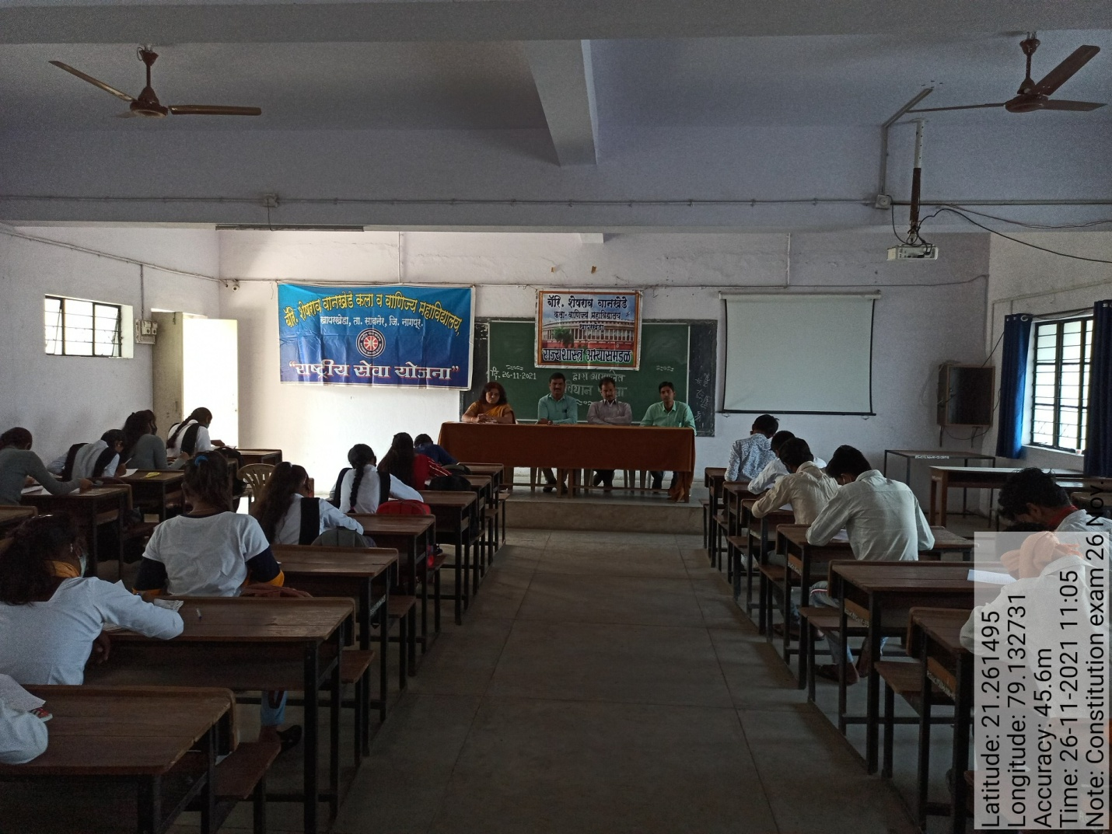सविधान परीक्षा

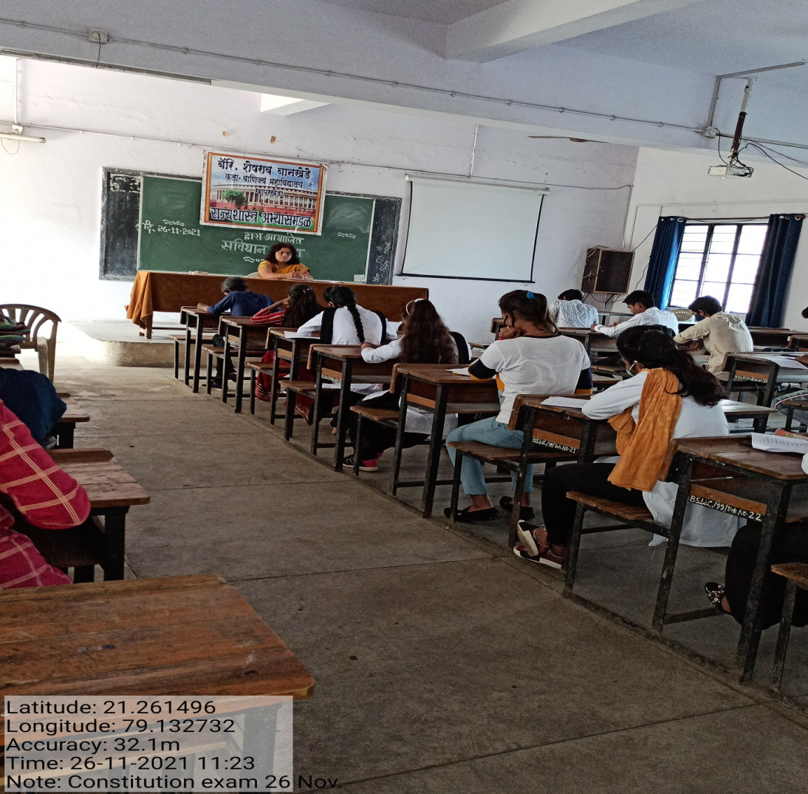
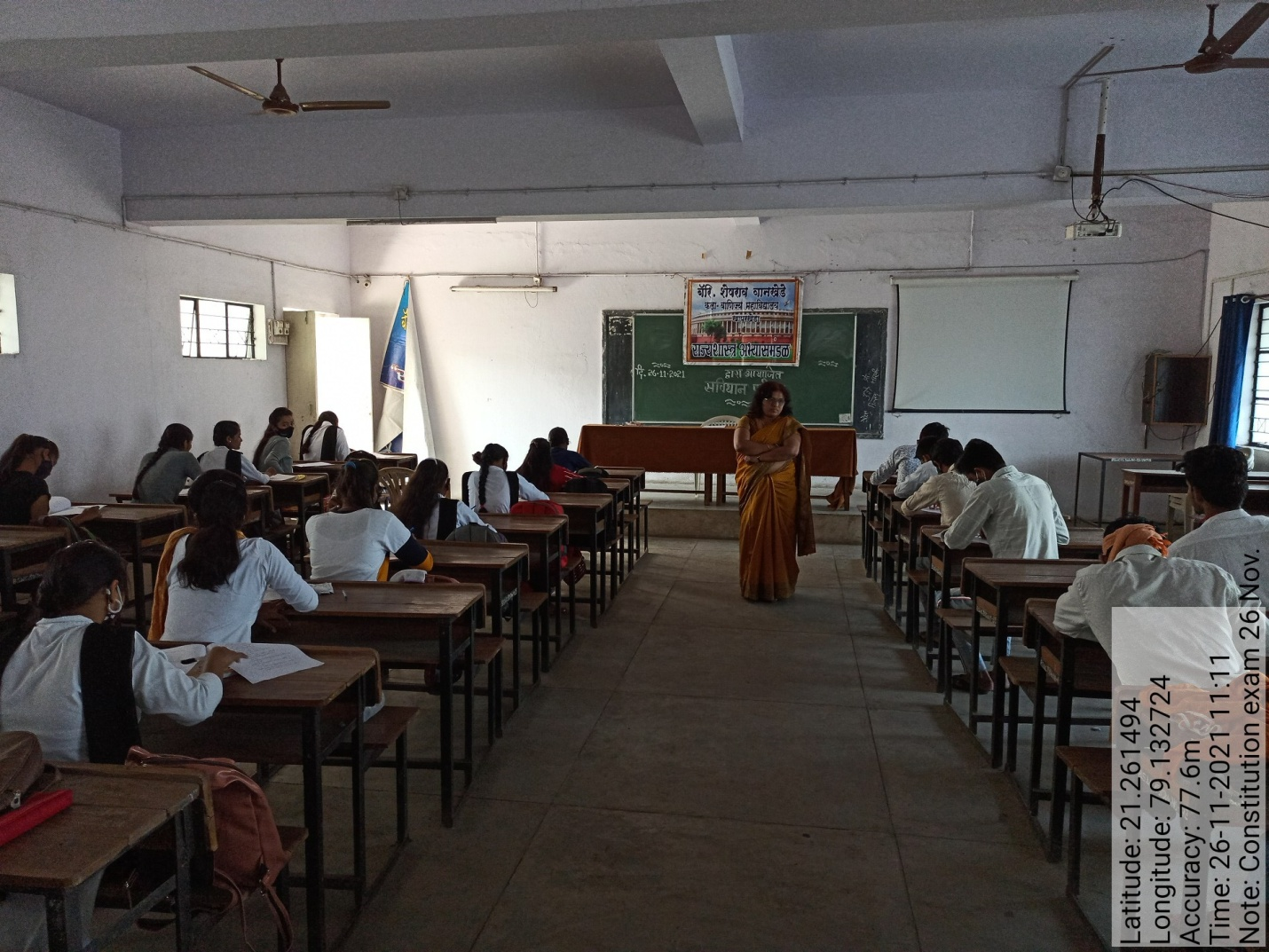
संविधान परीक्षा देतांना विद्दार्थी

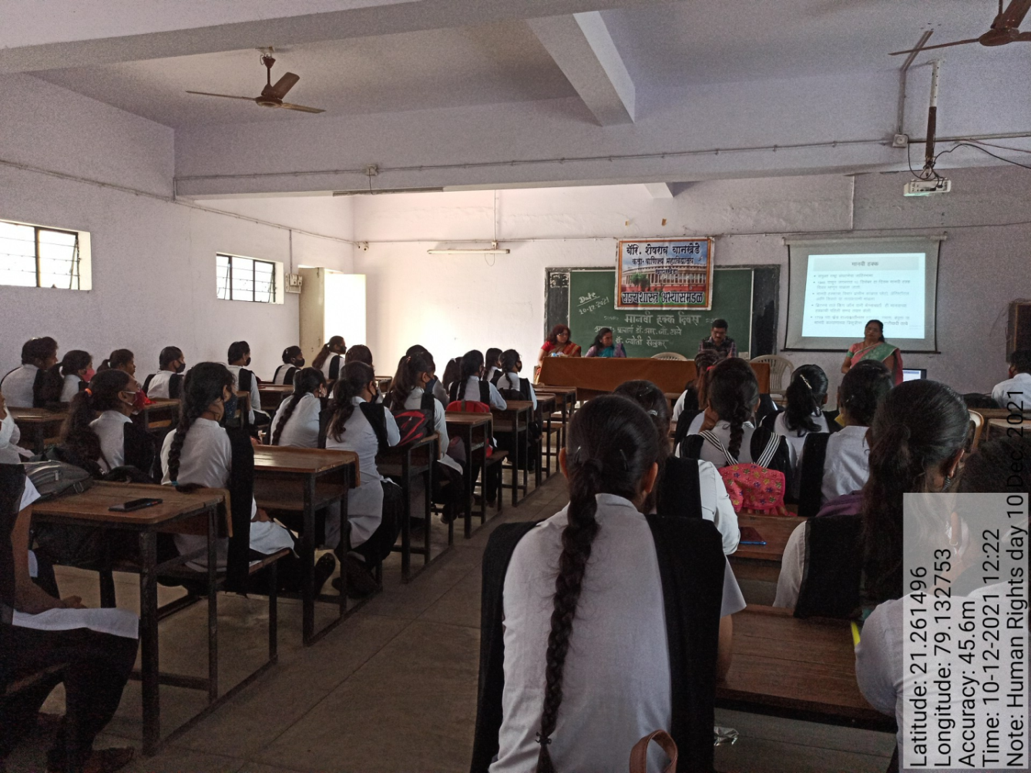
मानवी हक्क दिवस व्याख्यान कार्यक्रमात प्रा.डॉ॰ ज्योती सेलुकर बोलतांना

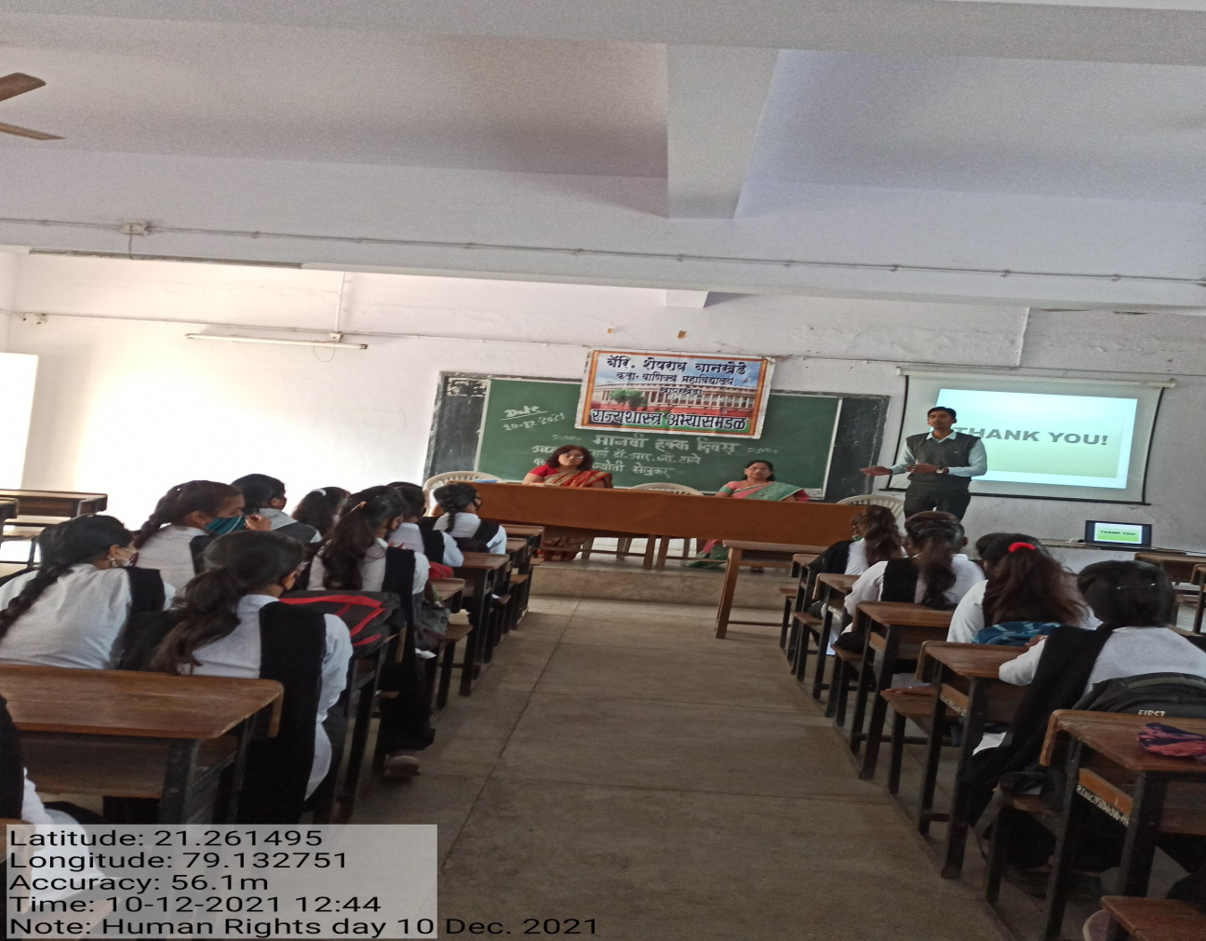
मानवी हक्क दिवस व्याख्यान कार्यक्रमात प्रा.डॉ॰काकडे कार्यक्रमाचे संचलन करताना

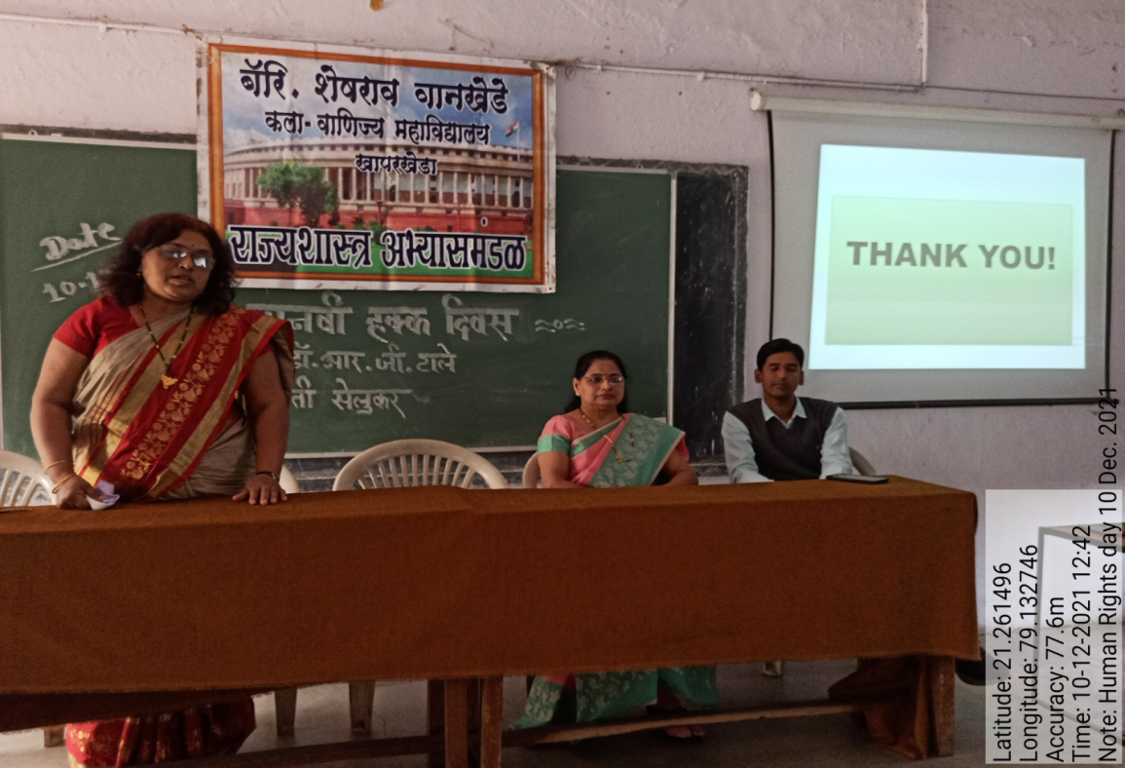
(मानवी हक्क दिवस )व्याख्यान
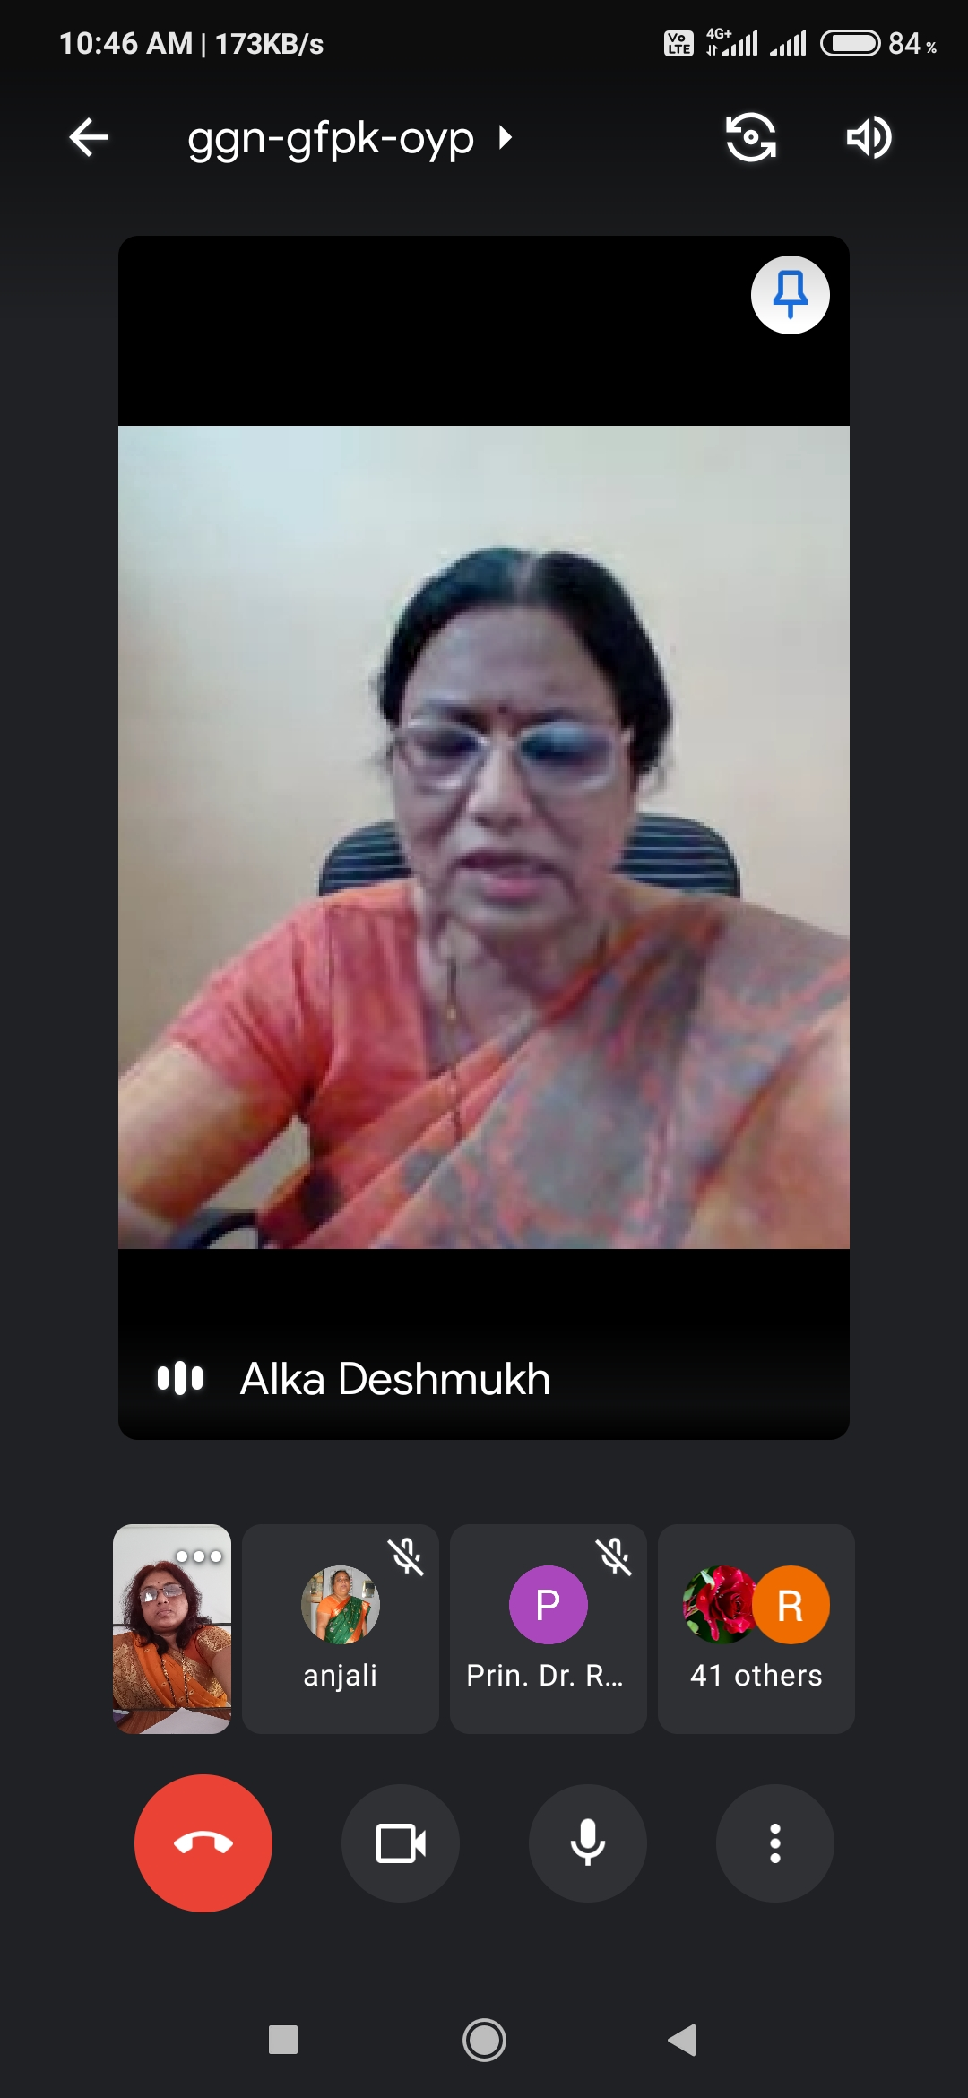
राज्यस्तरीय आंतरमहाविद्यालयीन निबंध स्पर्धा - (ऑनलाइन पारितोषिक वितरण सोहळा)
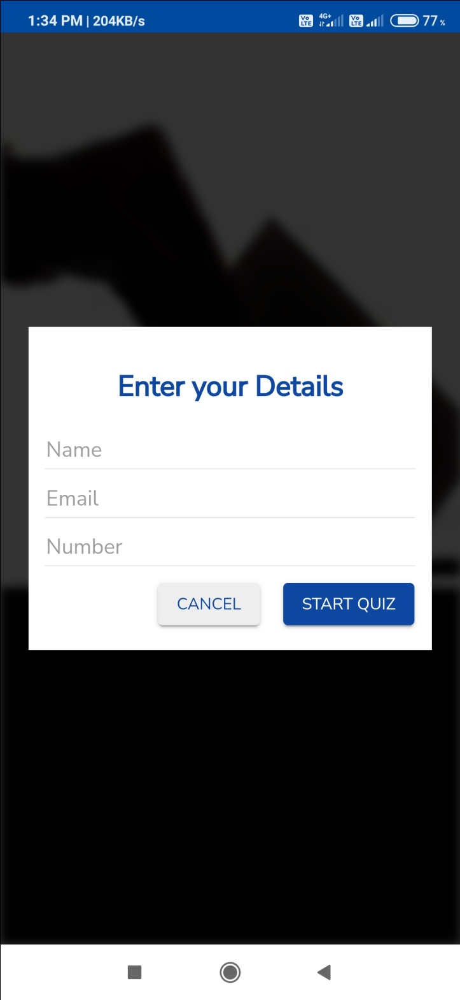
ऑनलाइन प्रश्नमंजुषा (मतदार वर्तन )

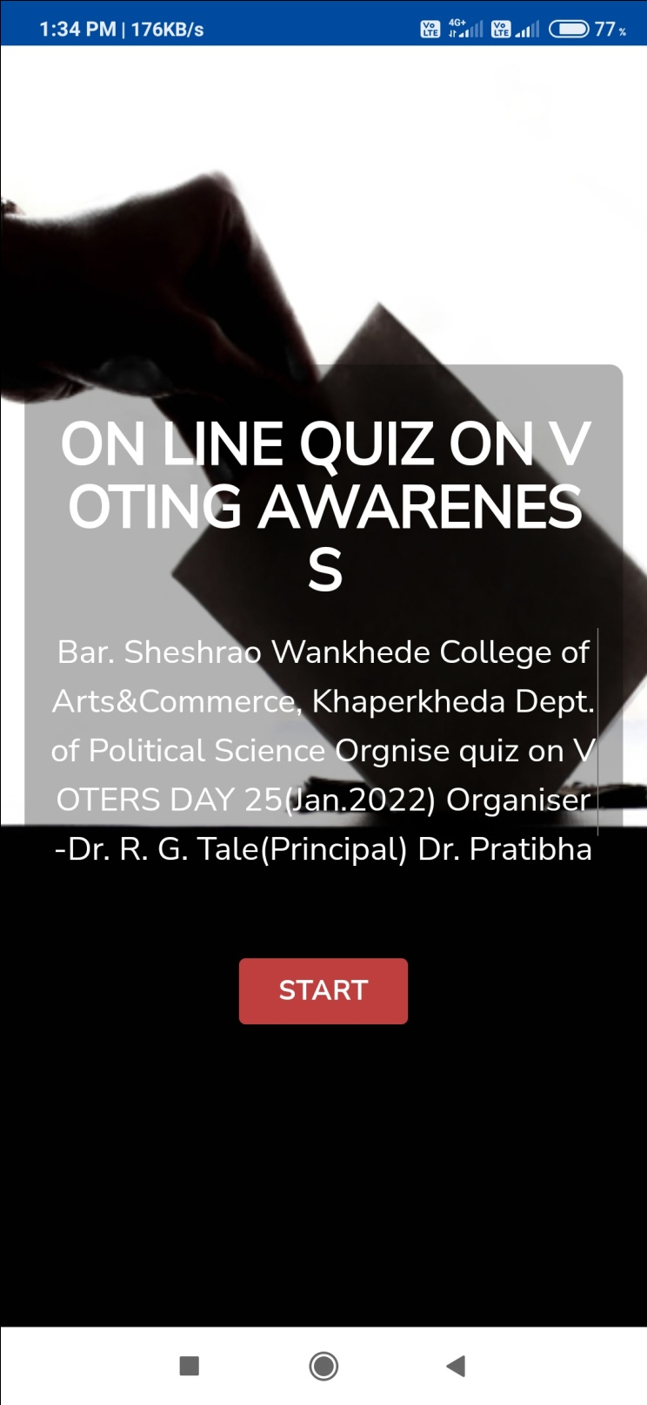
ऑनलाइन प्रश्नमंजूषा ( मतदार वर्तन)

Bar. Sheshrao Wankhede 56th Birthday Foundation’s Nagpur

jkT;’kkL= foHkkxk}kjk vk;ksftr
lafo/kku ijh{kk2021&22
ijh{ksr lgHkkxh fo|kF;kZaph ;knh
vuq- | fo|kF;kaZph ukos | oxZ | एकूण गूण  50 पैकी
1 | dY;k.kh vkxzs | ch-,- Hkkx 1 | 22
2 | fudhrk f{kjlkxj | ch-,- Hkkx 3 | 16
3 | nkfeuh pkS/kjh | ch-,- Hkkx 3 | 16
4 | ruqtk vkdksVdj | ch-,- Hkkx 3 | 22
5 | iz.kkyh vkacyfMxs | ch-,- Hkkx 3 | 24
6 | vkjrh pkSgk.k | ch-,- Hkkx 3 | 18
7 | izkph ckxMs | ch-,- Hkkx 3 | 18
8 | djh"ek HkMax | ch-,- Hkkx 2 | 22
9 | f'kokuh [kaars | ch-,- Hkkx 3 | 16
10 | luk 'ks[k | ch-,- Hkkx 3 | 22
11 | 'kcue 'ks[k | ch-,- Hkkx 3 | 26
12 | lqgkuh ikVhy | ch-,- Hkkx 1 | 26
13 | gkseorh esJke | ch-,- Hkkx 1 | 28
14 | vkpy dsGons | ch-,- Hkkx 1 | 24

vuq- | fo|kF;kaZph ukos | oxZ | एकूण गूण  50 पैकी
15 | m"kk nn?kk;s | ch-,- Hkkx 1 | 20
16 | lqtkrk Hkks;j | ch-,- Hkkx 1 | 18
17 | fjrhdk cko.ks | ch-,- Hkkx 1 | 16
18 | vadq'k <ksys | ch-,- Hkkx 1 | 12
19 | egsUnz xqtj | ch-,- Hkkx 2 | 24
20 | fu[khy pudkiqjs | ch-,- Hkkx 2 | 32
21 | vfHk"ksd MkgkV | ch-,- Hkkx 2 | 28
22 | हर्षद 'kkgk.ks | ch-,- Hkkx 3 | 28
23 | lqjt ekuoVdj | ch-,- Hkkx 3 | 32
24 | fudhrk ckxMs | ch-,- Hkkx 3 | 14
२५ | अंकिता पाटील | एम. ए | 36
दिनांक- 26-11-21 विभागप्रमुख
प्रा.डॉ.प्रतिभा गडवे

